PUKÖ  DÖNGÜSÜ | SORUMLU | İŞ AKIŞI | FAALİYET/AÇIKLAMA | DOKÜMAN / KAYIT
Planlama | Etüt-Proje Birimi | 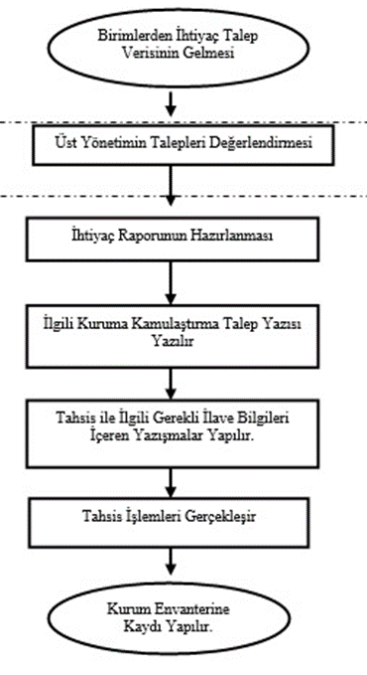 | Birimlerden İhtiyaç talepleri gelir. Etüd Proje Birimince ön değerlendirme ve öneriler oluşturulur
Kontrol Etme | Rektörlük |  | Oluşturulan değerlendirme ve öneri Rektörlük Makamına sunulur
Uygulama , Kontrol Etme ve Önlem Alma | Yapım Uygulama Birimi |  | Üst yönetimin karar vermesiyle, detaylı ihtiyaç raporu hazırlanır. Tahsis ile ilgili Hazine, Milli Emlak, Valilik ya da İl Özel İdaresi’ ne talep yazısı yazılır. Kurumun isteğini gerekli doküman ve belgeler hazırlanır ve tahsis işlemi gerçekleşir.  Tahsis işlemi bittikten sonra üniversite envanteri kaydı yapılır ve kullanım için gerekli hazırlıklar başlar | 2942 SAYILI KAMULAŞTIRMA KANUNU

